**18 июля 2022 г.**

**Дзень беларускай мовы**

Девиз дня: «Жывое у вяках беларускае слова – народа душа і народа хвала”.

Сегодняшний день в ОЛ СШ №14 был посвящён нашему родному белорусскому языку. Целый день ребята общались на белорусском языке, играли в белорусские народные игры. Отряд принял участие в белорусских народных играх «Лянок», «Крумкач», «Воук». Дети пели, танцевали, играли.

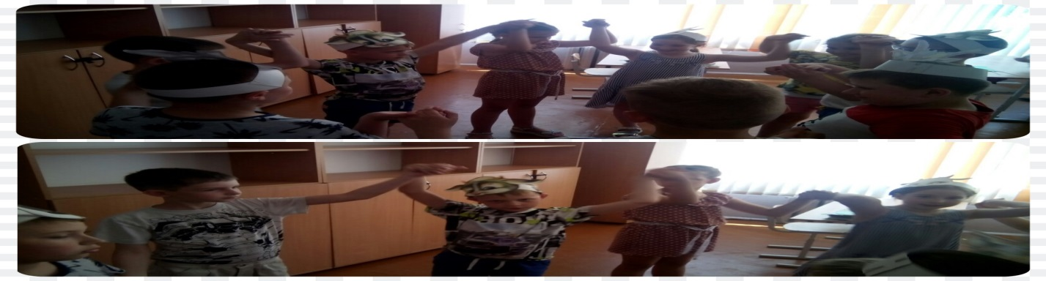

Также воспитанники лагеря приняли участие в экологической игре «Экологическая тропа».

